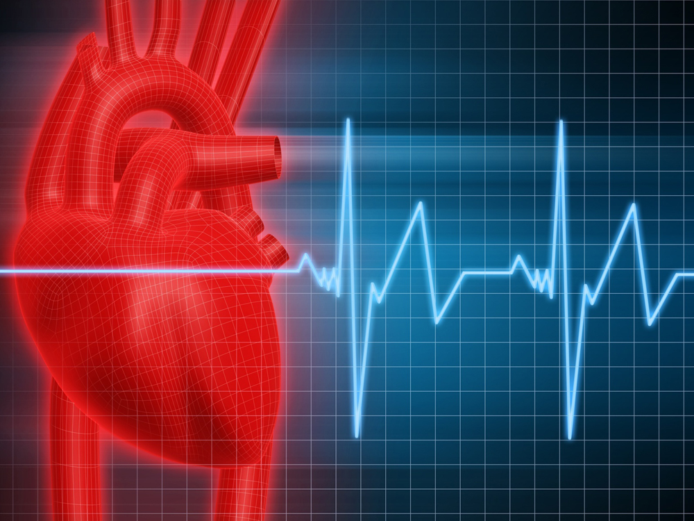

Programma scholingsdag 5 maart

  - Scholing CCU OLVG Oost

9:00 – 12:00 Impella training; theorie & praktijk N1.01
door: Edwin Hendrik, medewerker Abiomed
12:00 – 13:00 lunch
13:00 – 14:30 Hypothermie en de behandeling hiervan N1.01
Door: Karlo Schrijver, ICU verpleegkundige
14:30 – 14:45 koffiepauze
14:45 – 16:15 Cardiogene shock en inotropie N1.01
Door: Rick Halbmeijer, AIOS cardiologie
16:15 – 16:30 evaluatie & afsluiten N1.01

Voorbereiding:
- Protocol Impella doornemen
- Kennis van inotropica; werking en bijwerking

Programma scholingsdag 22 maart

  - Scholing CCU OLVG Oost

9:00 – 12:00 Impella training; theorie & praktijk N1.09
door: Edwin Hendrik, medewerker Abiomed
12:00 – 13:00 lunch
13:00 – 14:30 Hypothermie en de behandeling hiervan N1.09
Door: Karlo Schrijver, ICU verpleegkundige
14:30 – 14:45 koffiepauze
14:45 – 16:15 Cardiogene shock en inotropie N1.09
Door: Rick Halbmeijer, AIOS cardiologie
16:15 – 16:30 evaluatie & afsluiten N1.09

Voorbereiding:
- Protocol Impella doornemen
- Kennis van inotropica; werking en bijwerking

